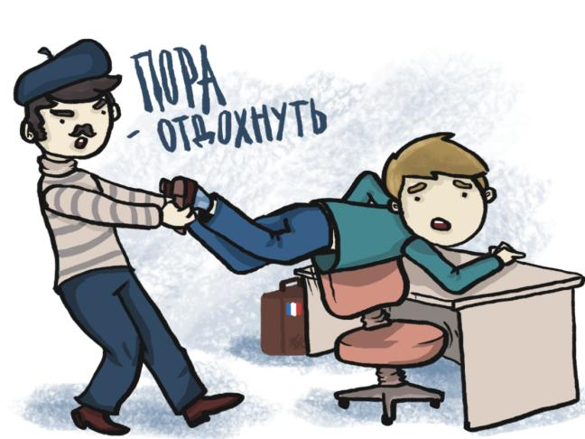
Столкнувшись с эмоциональным выгоранием в своей профессиональной жизни, важно соблюдать «золотую середину» – правильно совмещать работу и отдых.
Этапы восстановления после эмоционального выгорания:
1. Изучение способов восстановления (30 способов которые помогут восстановиться после выгорания).
2. Выбор наиболее подходящих способов.
3. Общение со специалистами, лечение при необходимости.
4. Составление плана действий на ближайший месяц и полгода.
5. Реализация запланированного и ежедневное ведение дневника выхода из эмоционального сгорания.
6. Самонаблюдение.
7. Профилактика эмоционального выгорания (способы и упражнения для профилактики эмоционального выгорания).
30 советов, которые помогут восстановиться после выгорания

Чтобы достичь равновесия и забыть про стресс, сосредоточьтесь на питании, движении, отдыхе и мышлении.

Питание
1. Правильно начинайте день. Ешьте сбалансированный завтрак, включающий сложные углеводы, пищевые волокна, белки и полезные жиры.
2. Не злоупотребляйте кофе. И другими стимулирующими напитками тоже не увлекайтесь.
3. Носите с собой бутылку воды. Старайтесь выпивать достаточно жидкости. Тогда вы будете чувствовать себя бодрее.

4. Откажитесь от вредной пищи, обработанных продуктов и полуфабрикатов. Или хотя бы сократите употребление такой еды.
5. Внимательно изучайте меню в кафе и ресторанах. Выбирайте блюда, в которых много белка и овощей.
6. Пейте меньше алкоголя. А если хватит силы воли, откажитесь от него совсем.
7. Берите на перекус полезную еду. Тогда не придётся покупать чипсы и шоколадки, когда захочется есть.
8. Следите за тем, когда и как много вы едите. Старайтесь не переедать и не есть поздно вечером.
9. Ешьте больше зелени, овощей и фруктов. Диетологи советуют есть больше растительной пищи в день.
10. Обогатите свою диету. Скорее всего, вы не получаете все необходимые организму вещества.

Движение
11. Превратите дорогу на работу и с работы в тренировку. Бегайте, ездите на велосипеде или выходите на остановку раньше и идите пешком. И всегда поднимайтесь по лестнице, а не на лифте.
12. Двигайтесь в обеденный перерыв. Запишитесь на получасовые тренировки в ближайшем спортзале или просто ходите обедать в кафе, которое далеко от работы.

13. Тренируйтесь прямо на работе. Проводите совещания на ходу или делайте 4–5 приседаний, когда заходите в туалет. Если у вас есть стол для работы стоя, чередуйте работу за ним и за обычным столом.
14. Не забывайте о силовых тренировках. Они улучшают плотность костей, увеличивают прочность соединительных тканей, мышц и сухожилий, а это снижает риск травм.
15. Тренируйтесь с другом. Когда вы чувствуете себя ответственным перед кем-то, вероятность, что вы не пропустите занятие, вырастает на 50%.
16. Прислушивайтесь к своему организму. Если вы напряжены или истощены, интенсивная интервальная тренировка только увеличит уровень адреналина в организме. Так что лучше займитесь йогой или сходите на медленную пробежку. И наоборот, когда вы чувствуете себя вялым, займитесь чем-то более энергичным.

Отдых
17. Найдите оптимальное время сна. И придерживайтесь его. Для одних это 8 часов, для других — 4. Главное — спите в будни и в выходные одинаково долго.
18. Ложитесь и вставайте всегда в одно и то же время. А ещё за час до сна не пользуйтесь электронными устройствами и заведите вечерний ритуал. Мозг любит распорядок. Со временем он свяжет рутинные вечерние действия с чувством сонливости.
19. Помогайте организму расслабиться. После обеда не употребляйте кофеин, а незадолго до сна не занимайтесь напряжённой работой.
20. Не работайте по праздникам и выходным. Как бы много дел у вас ни было, выделяйте время на отдых. Он снизит стресс и улучшит настроение. В итоге вы будете бодрее и быстрее справитесь с делами.
21. Делайте перерывы. На каждый рабочий час должно приходиться два двухминутных перерыва. Это поможет сосредотачиваться и чувствовать себя менее уставшим в конце дня.

Мышление

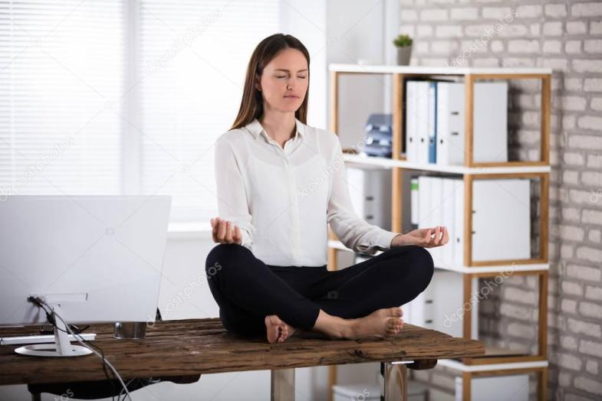
22. Медитируйте. Доказано, что медитация положительно сказывается на физическом и психологическом здоровье. Достаточно медитировать 10 минут в день, чтобы снизить стресс и перенапряжение.
23. Развивайте сострадание. Вы не идеальны. Перестаньте ждать от себя невозможного и ругать себя, когда ожидания не оправдываются.
24. Установите личные границы. Научитесь говорить «нет» и объяснять, что для вас приемлемо, а что — нет. Не позволяйте другим злоупотреблять вашей добротой.
25. Планируйте. Обдумайте предстоящую неделю, выявите особо важные дела и посмотрите, нельзя ли что-то сделать заранее.
26. Не пытайтесь изменить всю жизнь за один раз. Выберите две-три цели. Определите, что вы хотели бы изменить в первую очередь. Сформулируйте цели конкретно и запишите, почему хотите их достичь. Если вы будете ощущать эмоциональную связь с ними, вы с большей вероятностью их добьётесь.

27. Отчитывайтесь кому-то о своём прогрессе. Это повышает шансы, что вы не сорвётесь и доведёте дело до конца.
28. Будьте терпеливы и добры к себе. На укрепление новой привычки уходит от 28 до 60 дней. Вы наверняка допустите ошибки в процессе или временно собьётесь с пути. Не ругайте себя. Чувство вины и негативные мысли не помогут двигаться вперёд.
29. Не забывайте иногда спускать пар. Это поможет расслабиться и избавиться от стресса.
30. Больше смейтесь. Юмор поможет справиться с любой ситуацией. Смейтесь над собой и над тем, как нелепо есть шпинат на завтрак или делать приседания в туалете.
Советов очень много, не пытайтесь применить их все сразу. Постепенно вводите их в свою жизнь, чтобы понять, что подходит именно вам.
Способы и упражнения для профилактики эмоционального выгорания
- позволяйте себе маленькие радости;
- качественно и регулярно отдыхайте и расслабляйтесь;
- давайте своему телу хорошую нагрузку;
- любите себя больше, чем свою работу;
- чередуйте работу и отдых на рабочем месте правильно.

1. Способы поиска и анализа ресурсов:
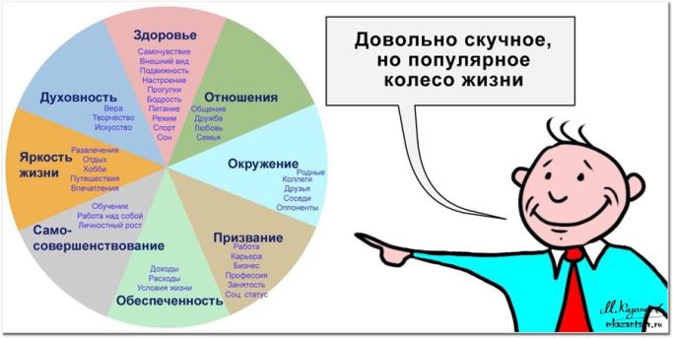
1. «Список личных ресурсов». Составьте список своих ресурсов. Вспомните и о внешних, и о внутренних источниках: людях, которые вас окружают, местах, где бы вы хотели побывать, вещах, которые хотели бы иметь, творчестве, любви, искусстве и т.д. Подумайте, как вы можете сделать эти ресурсы доступными для себя, и с чего начнете. Если есть возможность, поделитесь своими мыслями с близким вам человеком.
2. «Поощрения». Составьте список того, что вы получаете позитивного от своей работы. Как вы профессионально выросли за эти годы, чему научились?

2. Способы управления дыханием (релаксирующие):
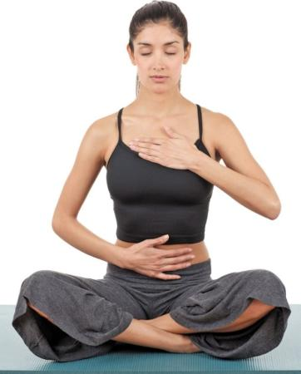
Упражнение «Дышим в ритме пульса». Предварительно нащупайте свой пульс на левом запястье или, если не получается, нащупайте на передней поверхности шеи пульсацию сонных артерий. Для этого большой и указательный пальцы образуют как бы «вилку», глубоко охватывая гортань («адамово яблоко») с обеих сторон, при этом слегка надавливая на шею подушечками концевых фаланг, до появления ощущения пульсации, мощного «биения» под пальцами. Выполняем процедуру расслабления и переходим на брюшное дыхание, вначале не контролируя его ритм. Затем начинаем дышать «на счет», используя в качестве метронома удары пульса. Начинаем с соотношения вдоха и выдоха 2:2 (два пульсовых удара – вдох, следующие два удара пульса – выдох). Дышим в этом режиме, непрерывно следя за пульсом и поддерживая заданное соотношение в течение 1-3 минут, до тех пор, пока установится стабильный, самоподдерживающийся, стационарный ритм дыхания, не требующий вашего постоянного вмешательства. Затем переходим к новому соотношению вдоха и выдоха, поддерживая его таким же образом: 2:3; 2:4; 2:5; 3:6; 3:7; 3:9... Задержитесь в этом спокойном и расслабляющем дыхательном режиме подольше... и возвращайтесь обратно, к исходному соотношению вдоха и выдоха, но уже с новым самочувствием и в новом настроении. Завершите упражнение активирующим выдохом.
3. Способы управления тонусом мышц, движением (укрепляющие нервную систему):
- Утренняя зарядка;
- Тренажерный зал;
- Йога;
- Пробежки.

4. Способы словесной поддержки:
Самоодобрение: В случае даже незначительных успехов нужно похвалить себя, мысленно говоря: «Молодец! Умница! «Здорово получилось!» — Находите возможность хвалить себя почаще и от всей души!Три счастливых момента!: С самого утра, когда вы еще лежите в постели, нужно сказать себе: "Сегодня меня ждет 3 счастливых момента! День будет прекрасным!" А вечером перед сном, подумайте о трех прекрасных моментах, а еще лучше запишите в дневник.
Я люблю свою работу!: Напишите на листок бумаги 7 самых больших радостей от вашей работы, красиво украсьте текст и повесьте на видное место. Далее напишите, какую пользу вы приносите на работе, какие добрые слова вы слышали про результат ваших усилий, с кем на работе вам комфортно и радостно общаться, кто поддерживает вас. И наконец, вспомните те дни, когда вы испытывали радость на рабочем месте, и попытайтесь ради развлечения воссоздать это состояние!
5. Способы визуализации, предложенные Кошелевым А.Н.:
Способ «Представляю свое будущее»: мысленное представление, проигрывание, видение себя в ситуации, которая еще не произошла, — это прием, помогающий строить реальность. Человек воображает себя делающим (или имеющим) то, к чему он стремится, и — получает желаемое. (10 минут перед отходом ко сну и 10 минут утром. Всего 20 минут!). Этапы визуализации: • решите, чего вы хотите добиться: буквально, четко, зримо, в цветах и красках (мысленно создайте точные картины и сцены того, чего вы хотите добиться); • расслабьтесь; • в течение 5–10 минут мысленно представляйте желаемую реальность, как будто создавая видеофильм успешных действий. Важно помнить: при визуализации нужна систематичность. Здесь главное — практика. Не надо ждать быстрых результатов. Недостаточно представить себе что-нибудь один или два раза. Результат появится, если образ отпечатывается в сознании вновь и вновь на протяжении недель и даже месяцев. Так что продолжайте — сделайте несколько глубоких вдохов; упражняться в визуализации, пока ваша цель не осуществится. Не пытайтесь оценить результаты после одной-двух попыток визуализации. Если возникнут сомнения, — избегайте бороться с ними. То, против чего борешься, только сильнее укрепляется. Надо просто проигнорировать свои сомнения.
Способ «Отрезать, отбросить». Она пригодна для работы с любыми негативными мыслями («у меня опять ничего не выйдет...», «все это без толку» и пр.). Как только почувствуете, что в душу закралась подобная мысль, — немедленно «отрежьте ее и отбросьте», сделав для этого резкий, «отрезающий» жест левой рукой и зрительно представив, как вы отрезаете и отбрасываете эту мысль. После этого отбрасывающего жеста продолжайте дальше заниматься визуализацией: поместите на место удаленной негативной мысли другую (конечно же, позитивную). Все встанет на свои места.

6. Способы настройки на приятные моменты на рабочем месте:
Любимый уголок на рабочем месте. Создайте уютную обстановку на работе: пусть на столе стоит любимая фотография в красивой рамочке, а в столе лежит любимая шоколадка, которую вы скушаете в конце рабочего дня как поощрение. Пусть вокруг вас будет приятная для вас атмосфера, общайтесь с приятными для вас людьми. Позвольте себе в перерывах хорошо расслабиться, глубоко дышать, наслаждаясь ароматами духов, цветов или фруктов.
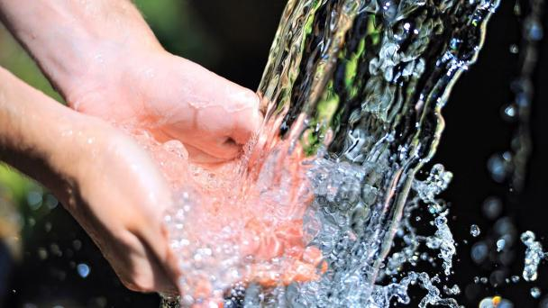
Быстрый способ восстановления сил для женщин. Если на работе сложилась непростая ситуация, вы перенапряглись, то попробуйте простой способ быстрого восстановления: уединитесь в дамской комнате, умойте лицо, руки и представьте, что вся усталость и раздражение впитывает вода из-под крана, все тяжелые мысли и состояния утекают в канализацию. Помассируйте кожу голову, рук, продышитесь, и напоследок помойте руки душистым мылом, насладитесь вашим любимым ароматом. Представьте, как с ароматом вы впускаете в себя солнечный свет и тепло, и внутри вас есть уголок природы, где вы можете по-настоящему отдохнуть и набраться сил.

Будьте здоровы и счастливы! Пусть работа будет в радость!

